直送客户实收后采购应付不一致：实收同步与结算基数核对｜云上订货系统
客户实收、原采购总额和付款分配分层核对，才能判断差额来自数量同步、两方价格、费用或资金阶段。

1. 先核最终数量确认是否已形成原单实收结果
客户确认了最终数量，但总部采购仍显示原金额时，先辨认本次到底停在哪一步。在客户手机商城进入原订单详情，找到对应直送采购分单，从本分单商品明细核规格、单位与数量，再查看确认收货提示。把十斤填成九点六斤和点击弹窗确认，是本次输入与请求；只有原订单和原采购分单的实收结果更新，才可据此检查结算基数。
最终数量输入只在当前服务明确开放且本分单允许调整时出现。订单已有收款、相关明细不允许改量或当前服务未开放，会按提示承接原数量；不要把历史弹窗中可以输入的样子，当成当前企业一定可以改量。输入须大于零、最多四位小数，各有效商品都要核对，漏行、重复行或把另一分单的商品填进来都不能作为正确确认。
原弹窗展示十斤到九点六斤，说明待确认内容，不能单独证明已收货。历史画面及算例用于辨认字段和结算范围，实际处理仍应核当前入口、岗位授权和同一原分单的返回结果。确认后回原单核收货节点、最终明细和金额，反馈不明先找原结果，不能据弹窗直接认定供方应收已变。
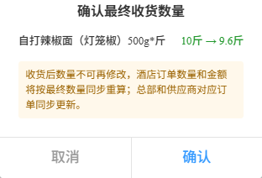
图1：历史客户商城最终数量确认弹窗：10斤到9.6斤为待确认输入，非成功结果。
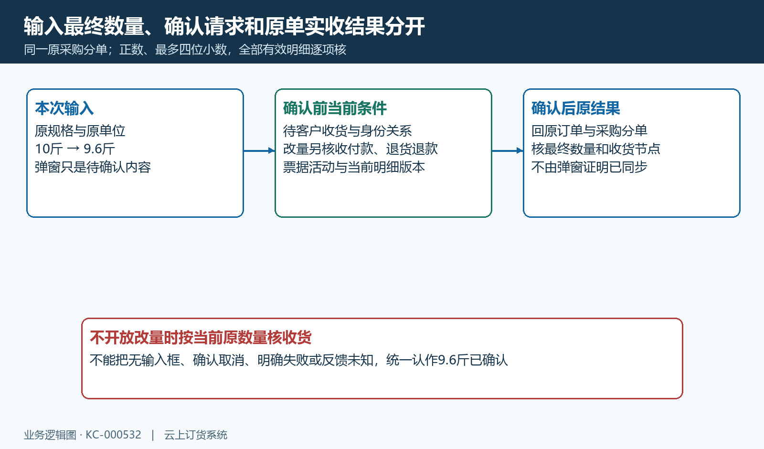
图2：输入、确认条件与原单实收结果的核对次序。

2. 对齐原销售与直送采购分单，别按同名商品猜关联
总部从采购列表或原销售订单的采购关联找到这张直送采购，先对原采购号、供方、关联销售号与履约方式。一个客户可能有多张采购，一张销售也可能由多个供方分单承接；只凭客户名称或商品名称相同，不能认定看到的金额就是本次确认分单的金额。旧采购头部一百二十元只是那张原单在相应阶段的显示，不代其他原单。
继续逐行核采购明细对应的原销售明细、规格和原单位。客户收货确认针对本张直送采购的全部有效明细，不能只改一行就丢掉其他商品。限定处理还核当前企业、客户与原关系；原明细缺失或关系不符会拒绝，应从原订单重新核对，不更改编号或用复制商品绕过关联。
改量成功时，采购行承接最终数量及发出、实收数量，对应销售行按数量差额承接，再分别刷新原单结果。销售整单如有其他商品或其他分单，整张销售金额自然不等于这一张采购金额。保原行关联也便于随后退货与资金核对；看到两边相同商品，不等于两边全部数量、价格和费用范围相同。
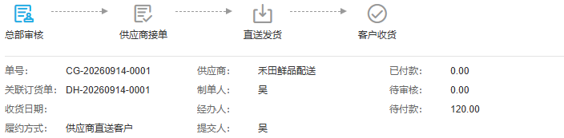
图3：历史原采购头部：原销售关联、直送方式与待付120元，已付和在付为零。
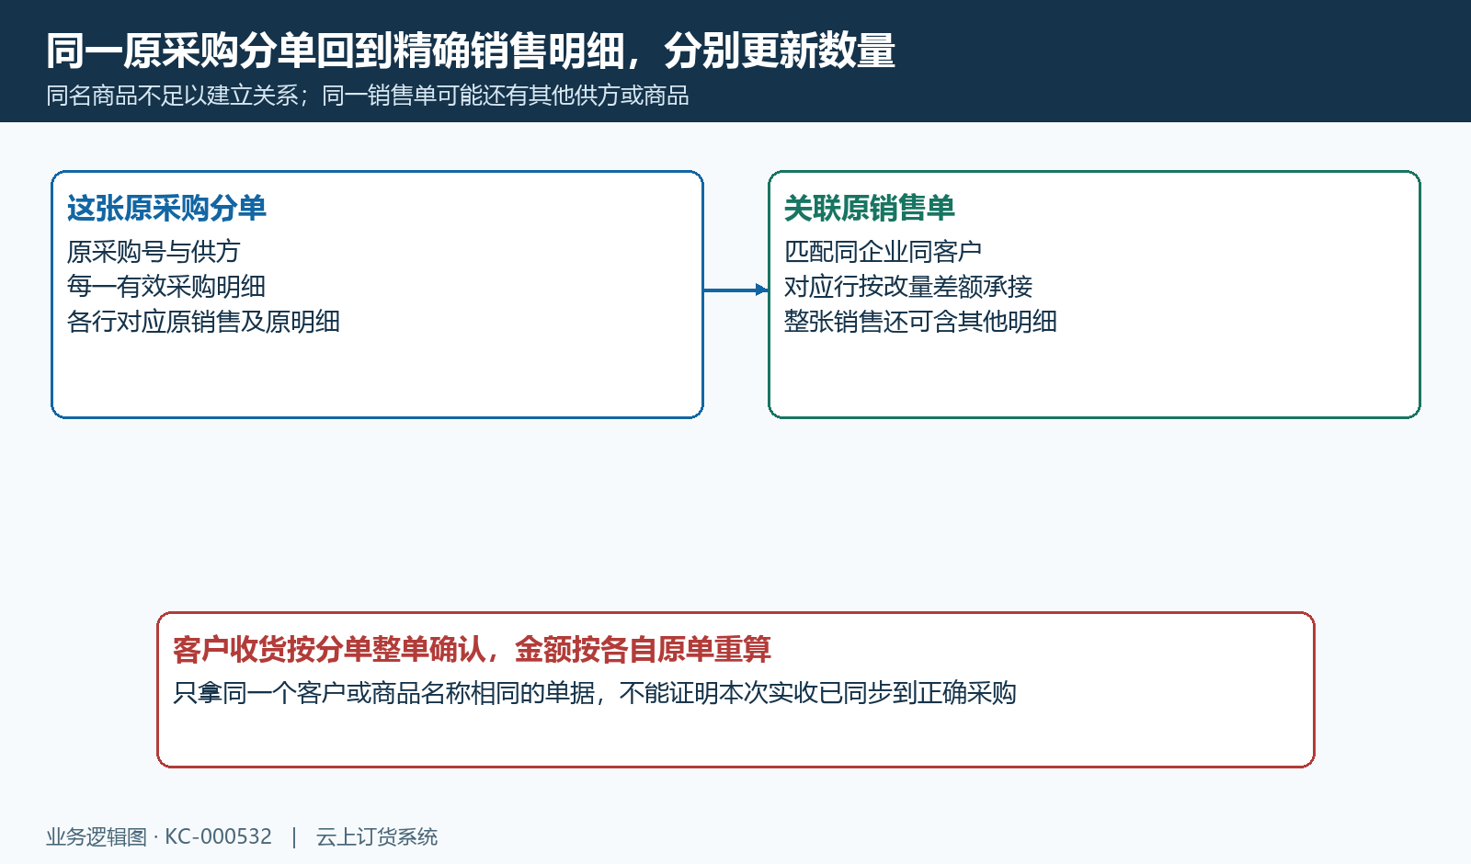
图4：原采购分单与对应销售明细的数量同步范围。

3. 用最终数量乘各自原价，不要求销售额等于采购额
确认最终数量后，先用这张原采购的商品单价复算普通计价明细，不拿客户售价替换供方采购价。纸面例子为同规格、同单位的十斤，供方原价十二元每斤，改为九点六斤后商品金额是一百一十五元二角；原商品金额一百二十元减少四元八角。单位若为箱或件，应先回原单单位，不能把斤数直接乘另一单位价格。
客户原销售价假设十五元九角每斤，同样九点六斤的商品金额为一百五十二元六角四分，比原一百五十九元少六元三角六分。两个差额都随少收零点四斤产生，却因两方原价不同而不相等。不能为让客户金额与采购金额相等，改供方采购价或把客户售价写入采购结算。
这些数只说明单一普通商品、无其他费用和优惠时的纸面计算，不代整张原单总额。历史实收后采购头部展示待付一百一十五元二角且已付、在付为零，图中没有九点六斤商品明细，也没有银行收款。实际核对需同时找原最终明细与金额头，最终数量、原采购金额及付款结果须在同一原分单分别核清。
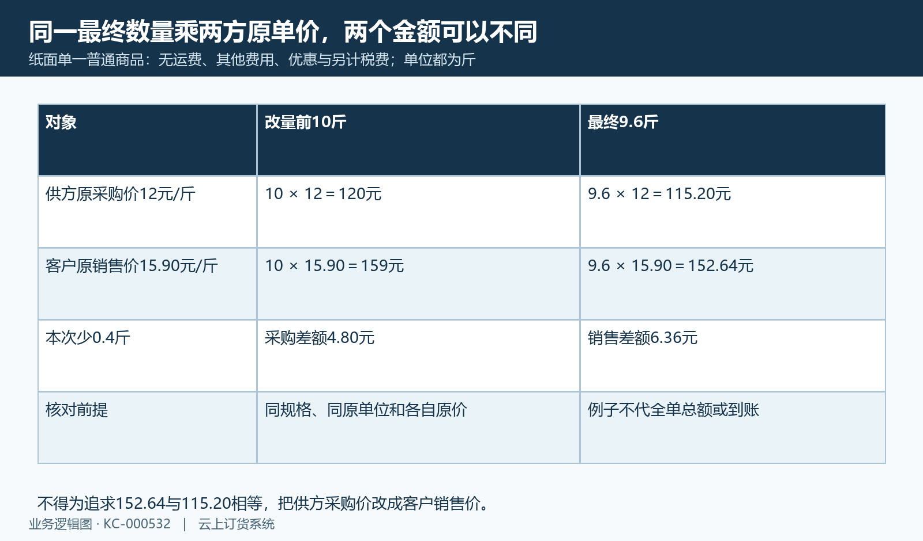
图5：同一最终数量分别乘采购价和销售价的纸面算例。
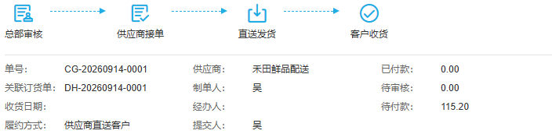
图6：历史客户收货后采购头部：待付115.20元，未含9.6斤明细及银行凭证。

4. 从商品小计到整单金额，核费用、优惠与税额范围
商品小计复算相符，整单金额仍不同，应把采购清单与单头费用一起核。普通采购商品金额按各计价明细数量乘原采购价汇总，再加原运费、其他费用，减原订单优惠，并按金额精度处理。多商品订单不能只算本次一个称重商品；其他采购类型也应回原计价列，不把一个普通商品算例推广到全部采购模式。
采购页面还单独显示税费。改量时原含税明细小计按数量比例保两位金额，单独税额展示不等于可以在采购总额上再加一次税。先核原单已有商品小计、税费和整单总额的关系；看到某个税费数字就直接重复加税，会产生人为差额。外币订单还要保原币种与原单位，不用显示符号相似就认定两方可直接比较。
销售一侧仍承接原销售单自己的商品价、优惠及费用设置，可能含附加服务费用，含税与另计税费的范围也不同。即使采购费用不变，销售整单重算也不能仅用一个乘法代替全部结果。最终数量只是金额核对的一个条件，实际差额还应按本单促销、汇率和各项费用逐项解释，不以一个算例代替全部计价组合。
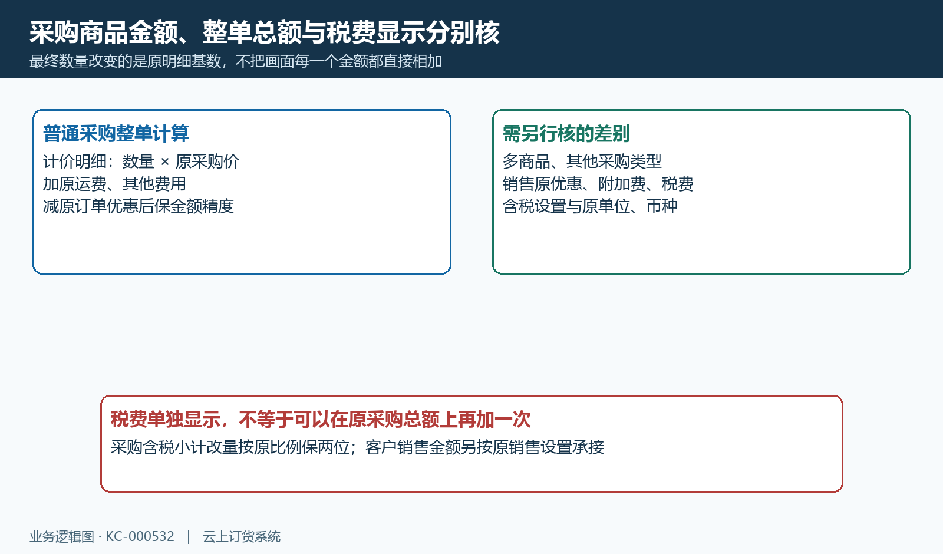
图7：普通采购商品金额、费用优惠与独立税费显示的核对范围。

5. 把原采购总额、待付款展示与本次付款分配分开
采购总额和待付款是不同层。PC采购详情顶部待付款按原采购总额减已付款、减在途付款显示，结果为负时展示零；待审核区域的在途付款负值也按零显示。原单总额没有变化，只因付款提交或审核推进，顶部待付就可能变化。先核已付款和待审核记录，不通过改商品数量消除资金造成的差额。
新增付款入口和默认分配还考虑已申请付款金额。纸面采购总额一百一十五元二角、已付二十元、在付十元，顶部待付款是八十五元二角；若另有十五元已申请付款，本次默认基数则是七十元二角。两处看起来不同有其范围，不直接判定系统少算十五元。入口是否可用还受原单财务阶段、单据状态与岗位授权影响。
如果本供方有三十元可用预付款，默认分配可在这七十元二角中先用三十元，剩余付款输入四十元二角。预付款分配不是本次银行出款，也不等于付款已审核；实际金额仍回本次原付款记录和其关联结果。采购退货金额不直接列入上述顶部待付公式，不能把一笔退采金额随手再减进去，称为页面必定应显示的数。
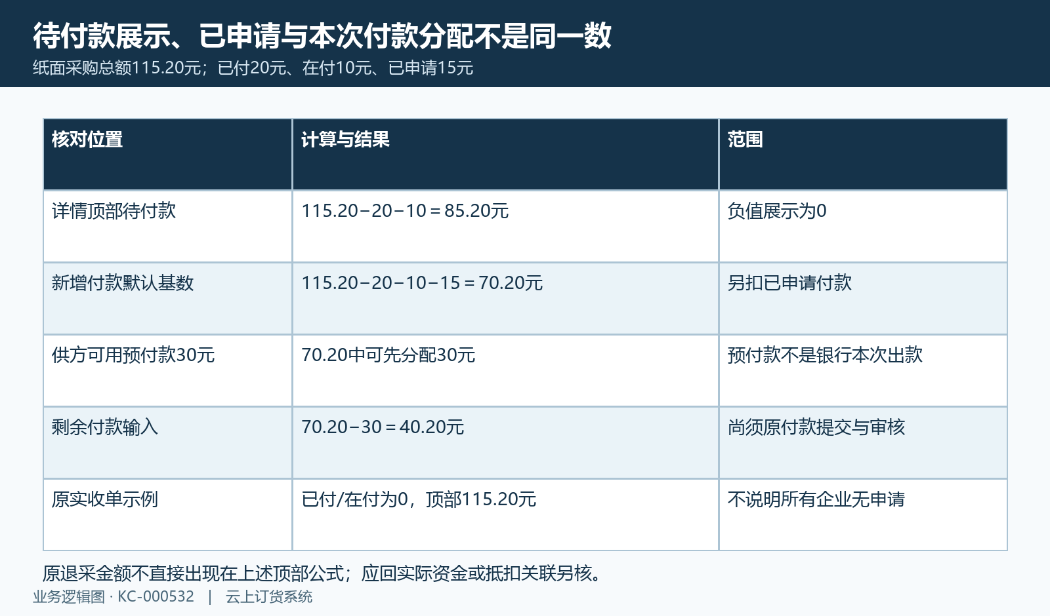
图8：待付展示、已申请付款和预付款分配的纸面差额。

6. 供方对账一笔与期间汇总不同，负数不代银行收付
供方手机管理端在对账明细找到本采购号及关联销售号，核业务发生时间与金额。原历史记录显示负一百一十五元二角，只能证明该对账画面的一笔显示，未展示九点六斤明细，更不能证明供方已经收到现金。应点回对应采购，核原单最终数量、价格与总额，再由有权岗位核原付款、预付款和资金流水。
当前对账列表可用单号或金额关键字及业务日期查询，每次加载还分页面。顶部期间汇总按日期范围另取数据，关键字筛一张采购不意味着期间汇总也只剩这一笔；同一期间的汇总与筛出一条明细不是同一范围。把列表里一条金额和整个期间发生额比较，不先说明范围，会把正确的多笔合计误认为实收未同步。
列表加载失败应看原提示，失败时保留的旧记录不代本次成功查询；期间汇总也有自己的返回，不能由列表成功推断汇总已刷新。负数含义要回原业务与对账方向，而实际出入款核原收付款单、账户流水和实际凭证。银行到账范围独立，不将收货完成、原采购金额或对账负号作为银行已付或已退的证据。
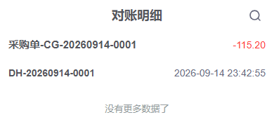
图9：历史供方手机对账：原采购和销售号对应−115.20，非实际到账证明。
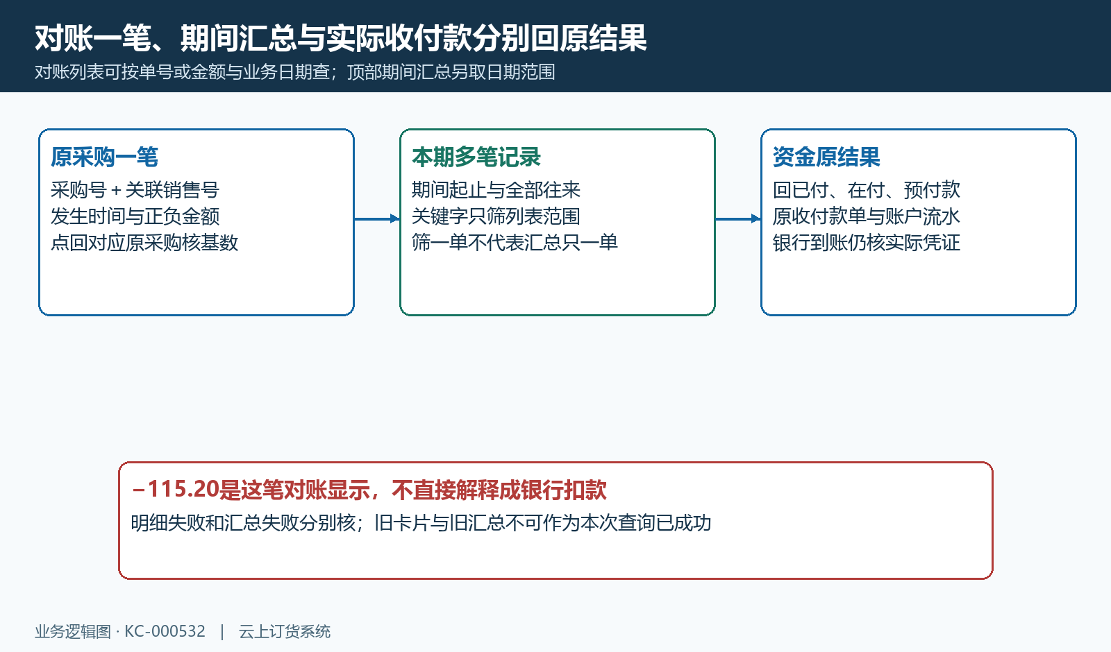
图10：对账原单一笔、期间汇总与资金结果的不同范围。

7. 实收后的退货另承接原单，待收金额不代到账
客户最终实收后又退货，应承接原销售退货及其相关采购退货，而不是返回已收货分单重写最终数量。纸面九点六斤实收后再退一斤，采购退货按本退货单原单位和原采购价核商品金额；供方单价十二元每斤时一斤小计十二元。客户原销售退货仍用其自身基数，不能据十二元直接推断客户全部应退金额。
历史采购退货头部保原退采号与关联销售退货号，明细区域另显示一斤、单价十二元和小计十二元。头部已收款为零、在收为零、待收十二元，即使页脚标收款金额十二元，也不能称供方已退款到账。退货中与完成已退数量分别承接原采购数量，退货提交、交付完成和收款确认不是同一阶段。
退采收款有本单在收、已收及财务状态；原收款提交、确认或作废会承接各自金额与原日志，不只是商品数量变化。不能因此承诺任意退货自动抵掉原采购顶部待付，也不把一百一十五元二角减十二元所得一百零三元二角当原页面固定答案。是否有实际抵扣、预付款回收或其他资金关联，应按原记录核，不删原单或凭退货截图认银行退款。
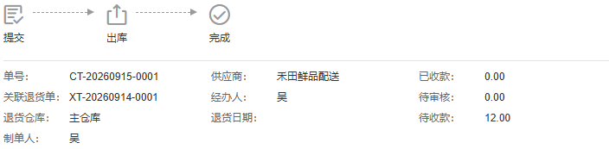
图11：历史采购退货头部：原销售退货关联、已收0与待收12。
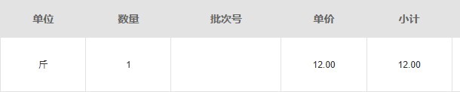
图12：同张历史退采明细：单位斤、数量1、单价12及小计12。
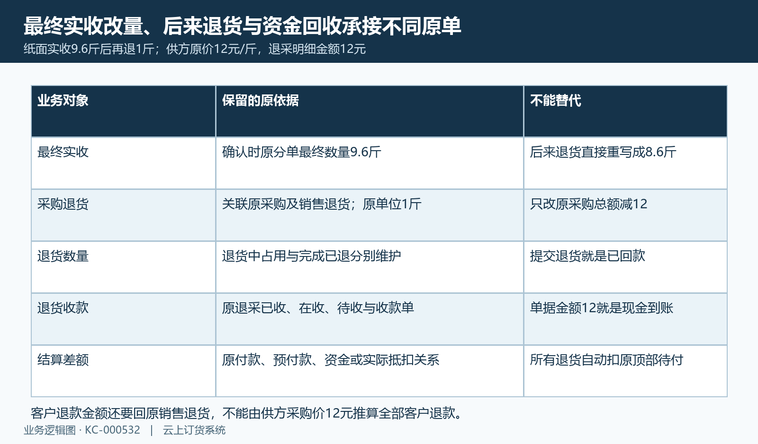
图13：最终实收改量、后来退采及退货收款各自承接对象。

8. 按明确失败或结果未知回核，已收原量不可再改
遇到原提示“信息已更新”“最终数量明细与采购商品不一致”时，刷新这张分单，重新逐项核当前明细与数量。填写并提交最终数量时，会核当前采购明细是否已更新，不能用旧输入覆盖新清单。未填写最终明细的原量收货路径按当前原数量处理，不能仅凭页面较旧就判断所有收货请求都一定被拒绝。原有效明细、身份与关联异常也应分别处理。
本次改变数量还要核相关退货或退款、两方已收已付及在途金额，以及票据申请、催收或封账活动。明确拒绝改量时先回这些原记录，不用撤销资金或删除票据绕过。原量不变的收货与改变最终数量不同，不能把这些改量限制机械写成已有任意财务活动就永远不允许确认原数量。
结果未知先保原销售号、采购号、发生时间与完整提示，回原收货节点、最终数量、金额和操作日志找结果。已收货同量重试应核已有结果，不能再改成新量；待客户收货时供方撤销发货是另一阶段且要核当前原量状态，客户已收之后不能用撤销发货代后来退货或退款。实际资金差额回原付款与退货收款处理，部署同数据和完整岗位范围仍需实际核，不以历史画面宣称本次已完成。
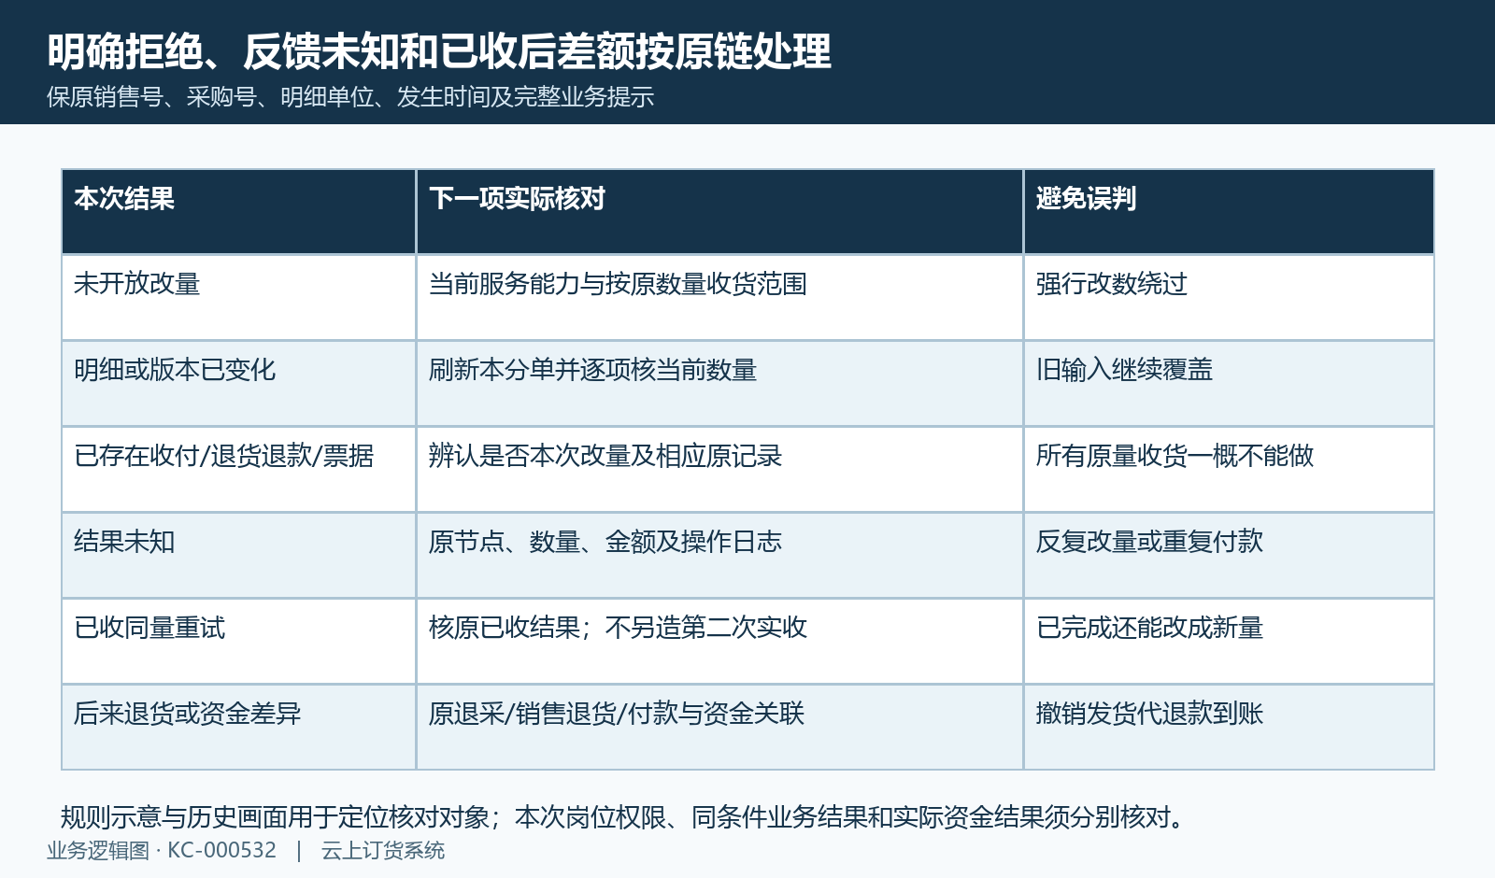
图14：明确拒绝、结果未知与已收后差额的原链回核。

下一步学习
- 供应商直送收货：最终数量调整与订单金额核对｜云上订货系统
- 供应商直送指南：分单、供应商交付与客户收货｜云上订货系统
- 直送业务发票处理：实收后可开金额与分组开收票｜云上订货系统

